附件2

商业办公房屋（非居住）网上
租赁登记备案操作指南

目 录
第1章 登录 1
1.1 用户登录 1
1.2 选择用户身份 2
第2章 系统功能说明（承租人） 3
2.1 非居住租赁备案 3
2.1.1 我要备案 4
2.1.2 我要变更 8
2.1.3 我要解除 12
2.1.4 备案结果查询 16
第3章 系统功能说明（出租人） 16
3.1 非居住租赁备案 16
第4章 系统功能说明（中介机构人员） 17
4.1 非居住租赁备案 17
4.1.1 我要备案 17
4.1.2 我要变更 21
4.1.3 我要解除 25
4.1.4 备案结果查询 29
第5章 系统功能说明（转租机构人员） 29
5.1 非居住租赁备案 29

登录

用户登录
用户登录北京市住房和城乡建设委员会官网（http://zjw.beijing.gov.cn/）首页，点击“其他业务系统”
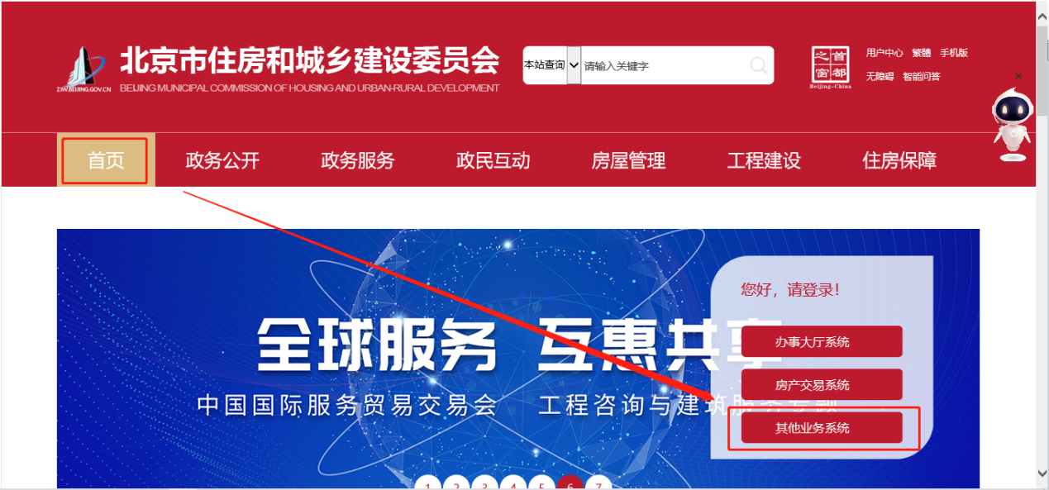
页面下拉，选择“北京市房屋租赁服务平台”
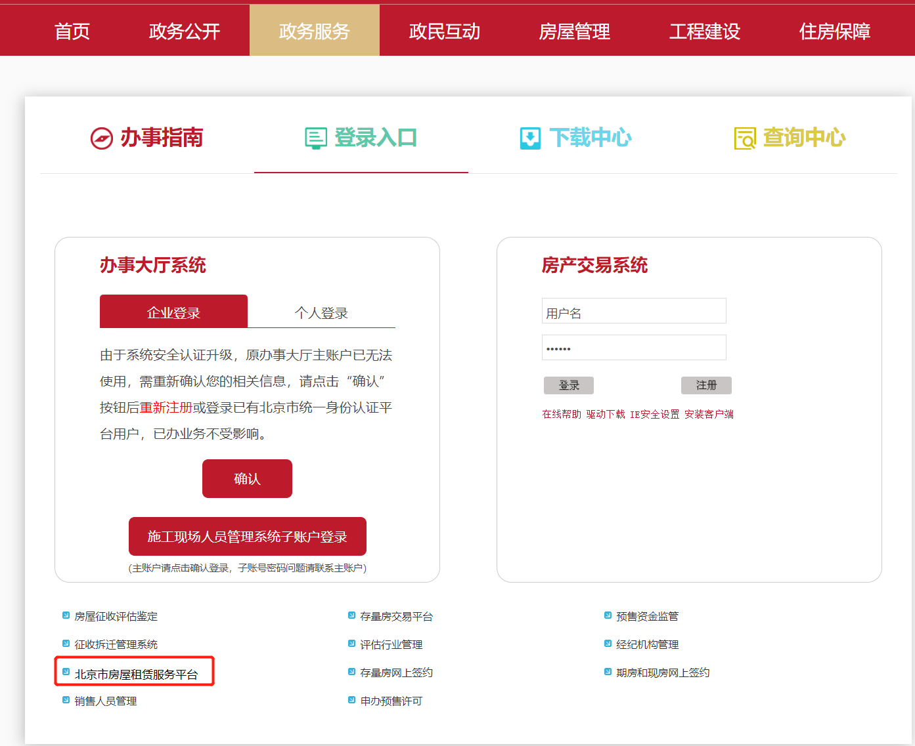
进入平台登录页面，个人（从业人员）用户登录可选择“北京通”进行登录，机构（企业）用户可选择“电子营业执照”进行登录。
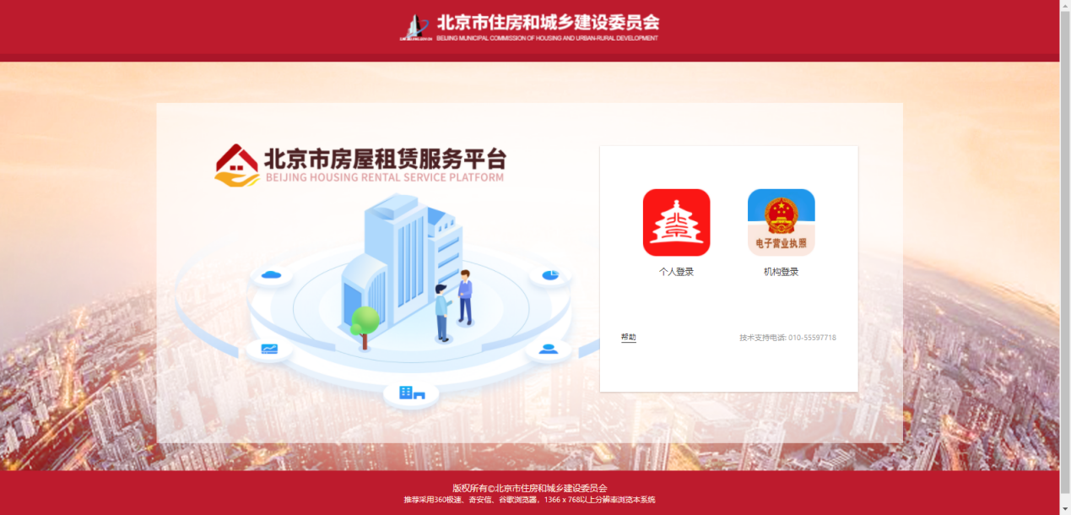

选择用户身份
登录成功后进入至用户身份选择页面，用户根据办理业务需求进行相应的选择。
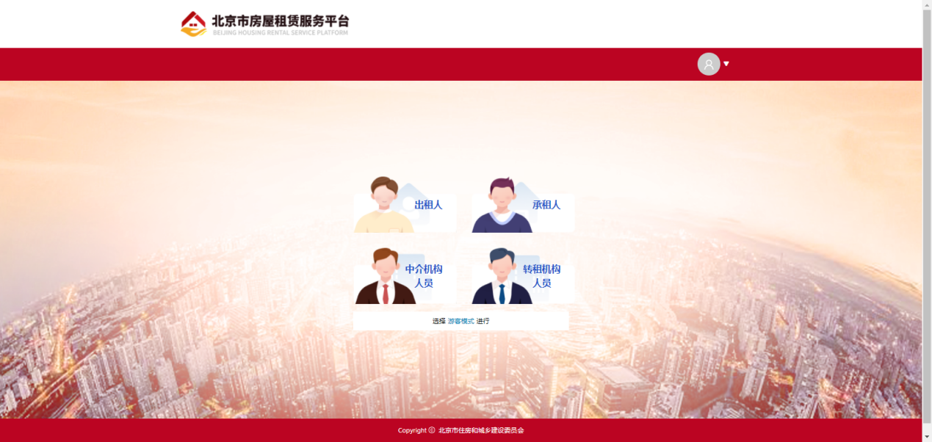
注：通过北京通登录并选择中介机构人员、转租机构人员，需先在经纪机构管理系统中进行从业人员备案，完成后方可进入。

系统功能说明（承租人）

非居住租赁备案
进入平台后点击上方导航栏中“非居住租赁备案”可进行相关操作。
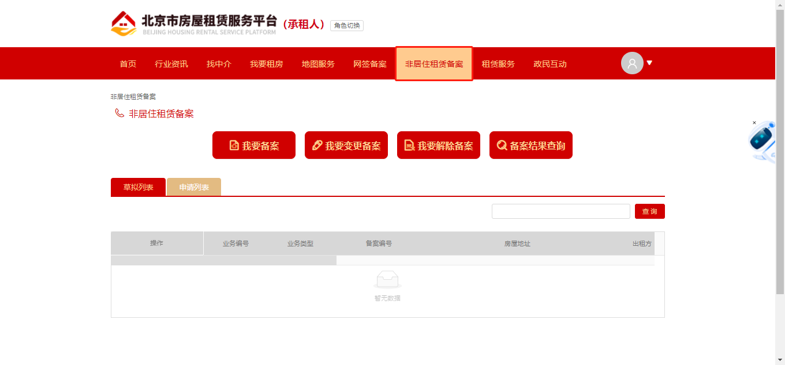
    - 我要备案

新建
点击“我要备案”进入备案流程，进行权属信息的录入，完成后点击“房源核验”。
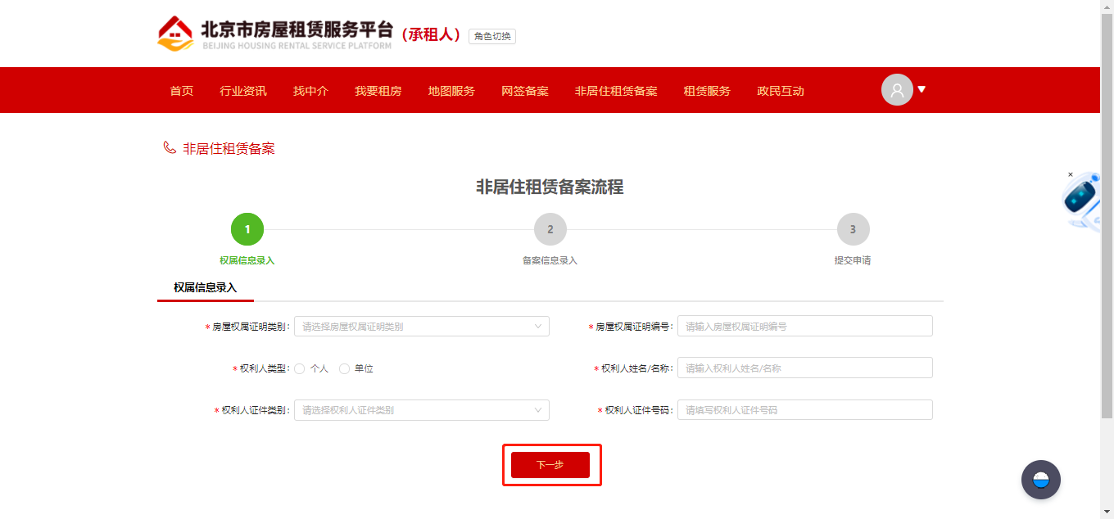
系统弹出对话框，如查询到该房源后进行选择点击“确定”，则进入备案信息录入。
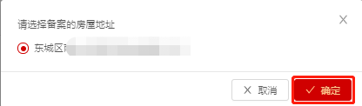
进入备案信息录入页面，进行备案人信息、房屋信息、出租方信息、承租方信息、出租信息及上传资料的填写添加操作，信息无误后点击“下一步”。
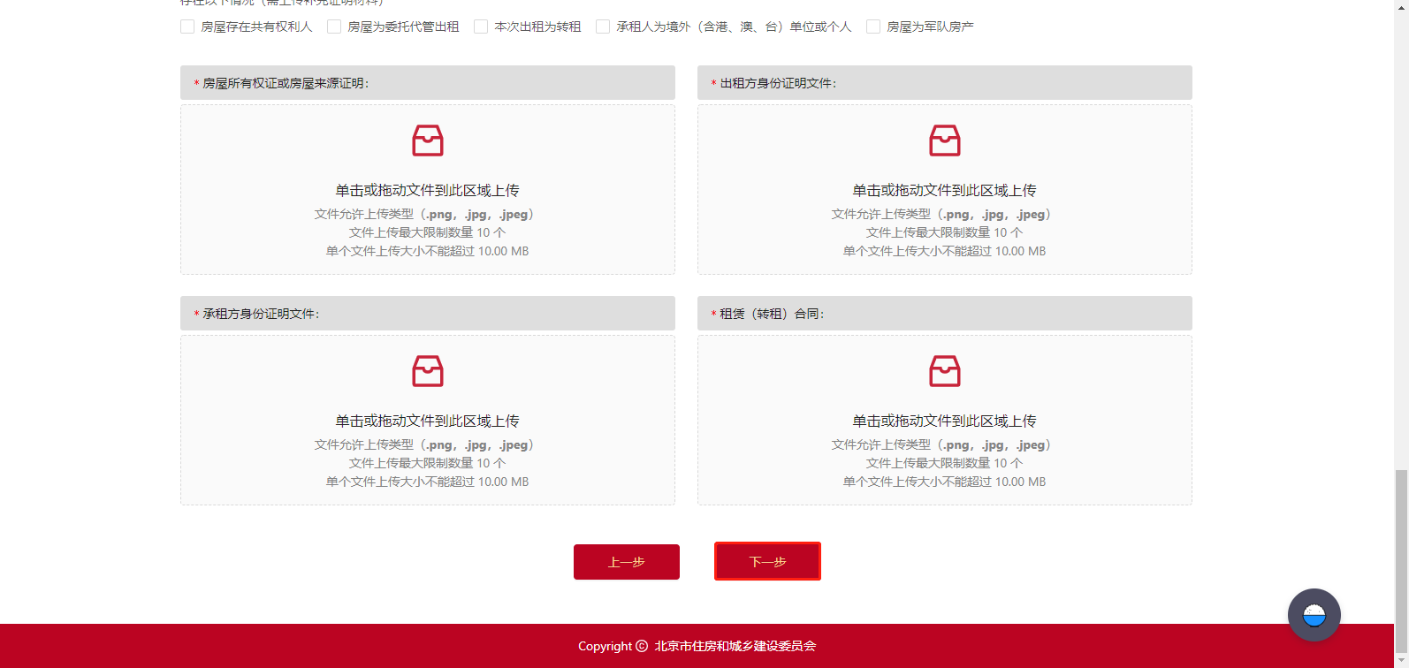
系统弹出操作成功，进入至提交申请页面，进行信息确认并承诺，无误后点击“提交申请”该业务将提交至申请列表。
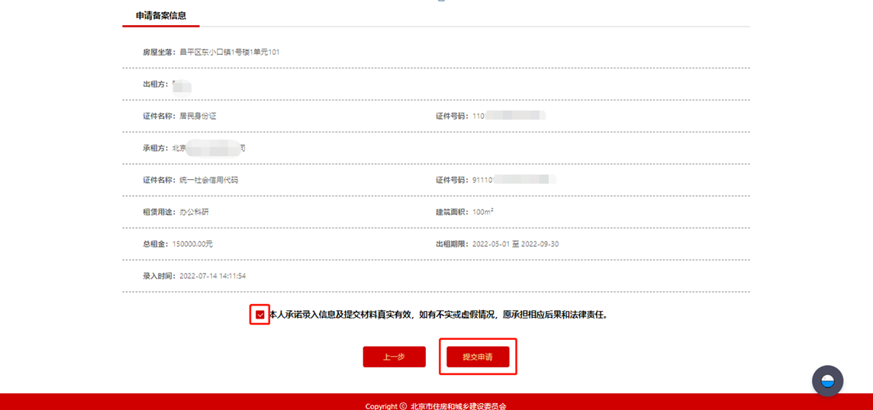

草拟列表
可进行编辑、申请、删除、查看。
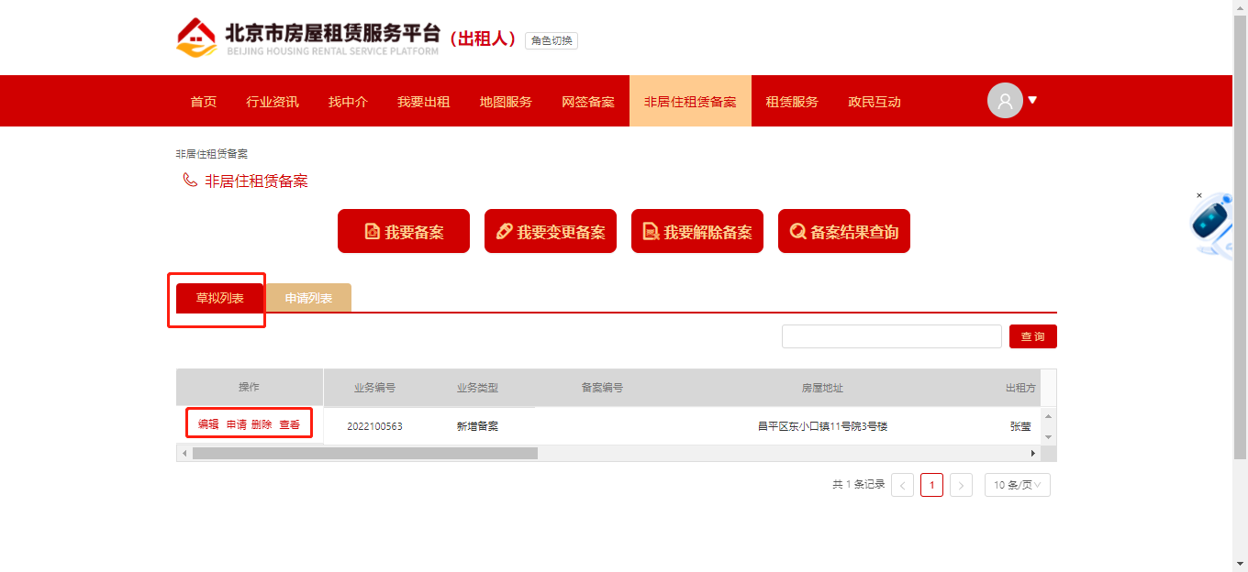
（1）编辑
点击“编辑”则进入至编辑页面，可编辑权属信息及备案信息，完成后点击“提交申请”则完成操作。
（2）申请
点击“申请”系统弹出确认申请对话框，点击“确定”将提交至申请列表。
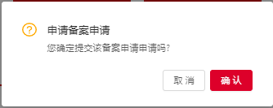
（3）删除
点击“删除”系统弹出确认删除对话框，点击“确认”该业务将被删除。删除操作请谨慎操作，一旦删除数据将无法恢复。
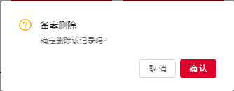
（4）查看
点击“查看”进入至详情页面，可浏览备案基本信息及操作日志。
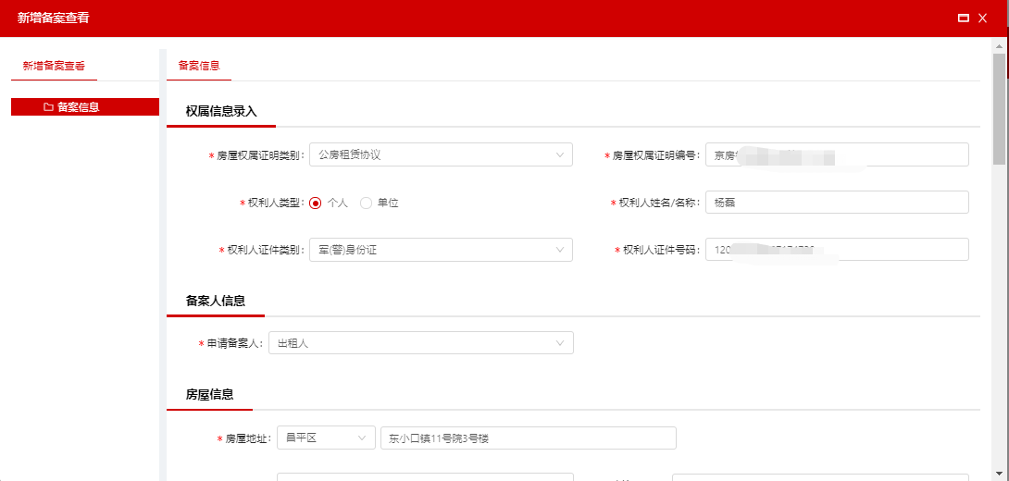

申请列表
如可查询到的房源的备案业务，系统自动审核完成，在该列表可进行备案证明打印及基础信息查看。
如未查询到房源提交后需等待区住建管理单位进行审核，待审核完成后在该列表可进行备案证明打印及基础信息的查看。
可进行查看操作。
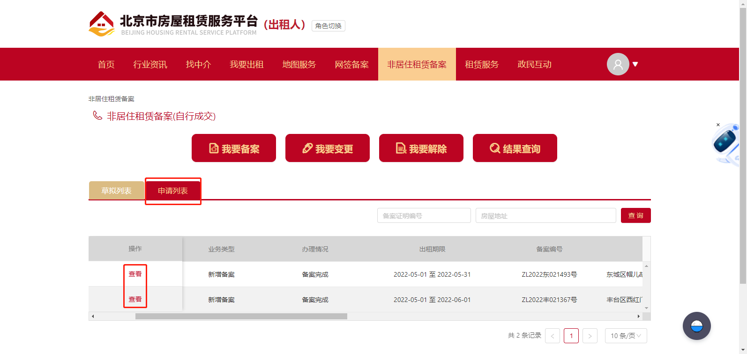
点击“查看”可浏览基础信息、备案证明。
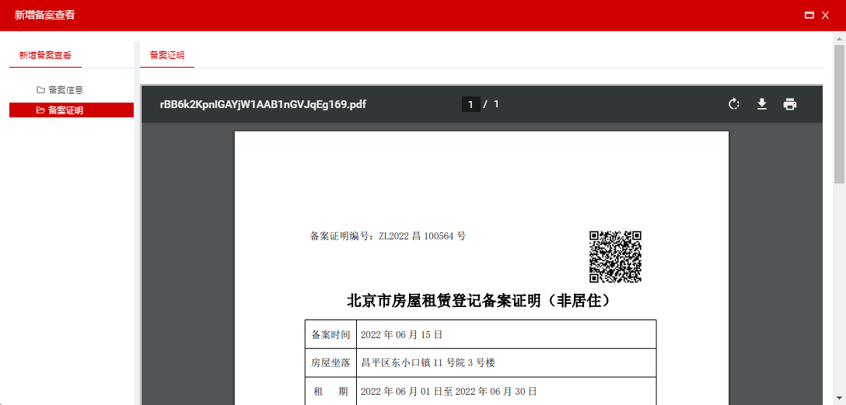
    - 我要变更

新建
点击“我要变更备案”进入变更备案流程，按照页面要求录入信息，点击 “确定”。
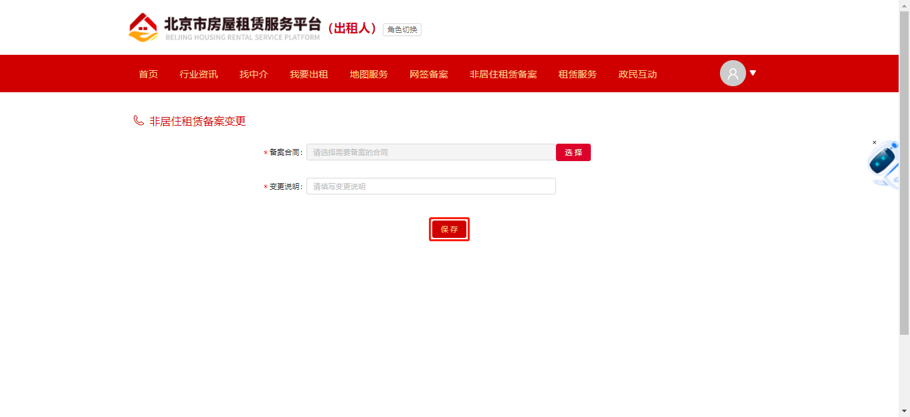
进入至权属信息录入页面，可编辑权属信息及备案信息，完成后点击“提交变更”则进入申请列表。
进入备案信息录入页面，进行备案人信息、房屋信息、出租方信息、承租方信息、出租信息及上传资料的填写添加操作，信息无误后点击“下一步”。
系统弹出操作成功，进入至提交申请页面，进行信息确认，无误后点击“提交变更”该业务将提交至申请列表。
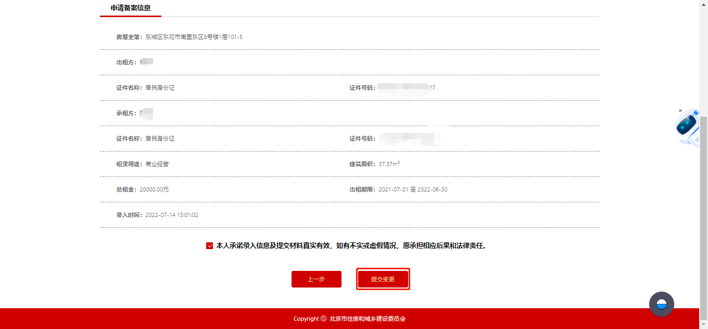

草拟列表
可进行编辑、申请、删除、查看。
（1）编辑
点击“编辑”则进入至编辑页面，可编辑权属信息及备案信息，完成后点击“提交变更”则完成编辑操作及提交该备案至申请列表。
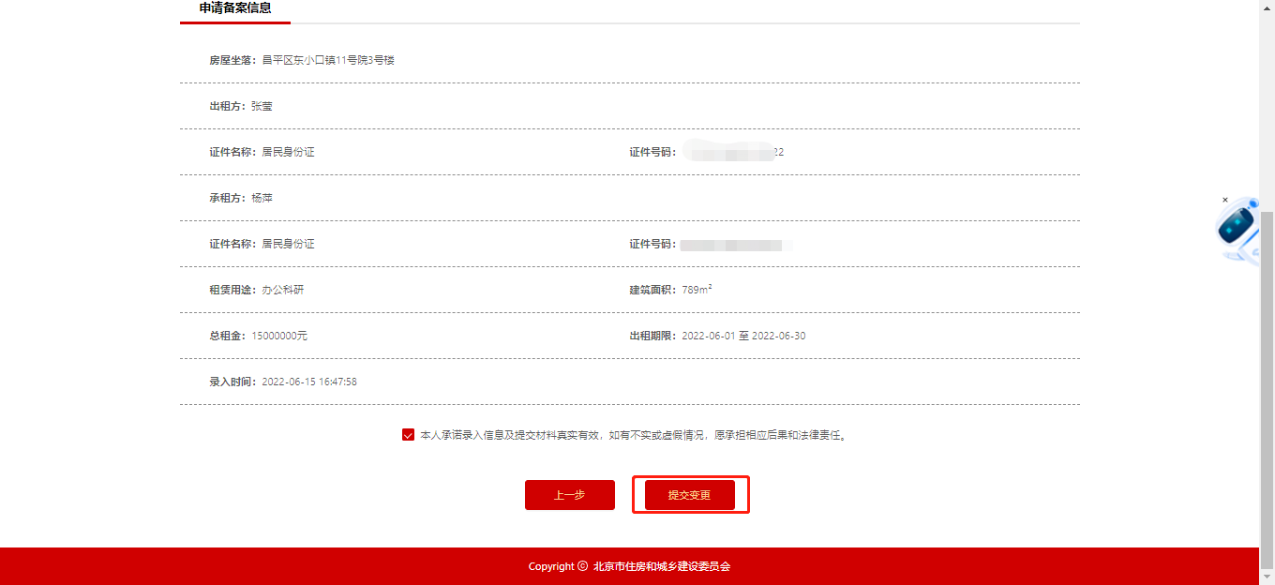
（2）申请
点击“申请”系统弹出确认申请对话框，点击“确定”将提交至申请列表。
（3）删除
点击“删除”系统弹出确认删除对话框，点击“确认”该业务将被删除。删除操作请谨慎操作，一旦删除数据将无法恢复。
（4）查看
点击“查看”进入至详情页面，可浏览备案变更备案信息、原备案信息。
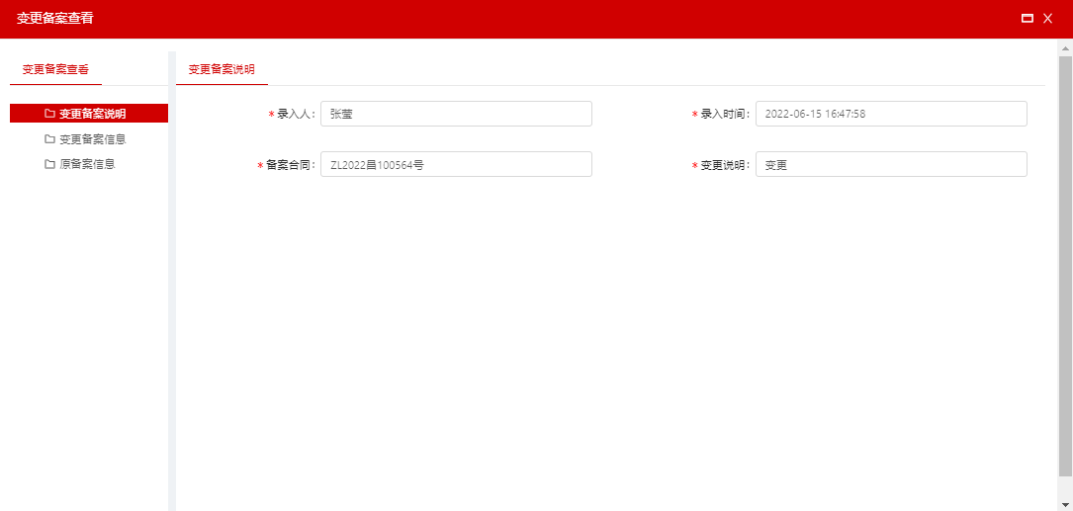

申请列表
如可查询到的房源的备案业务，系统自动审核完成，在该列表可进行备案证明打印及基础信息查看。
如未查询到房源提交后需等待区住建管理单位进行审核，待审核完成后在该列表可进行备案证明打印及基础信息的查看。
可进行查看操作。
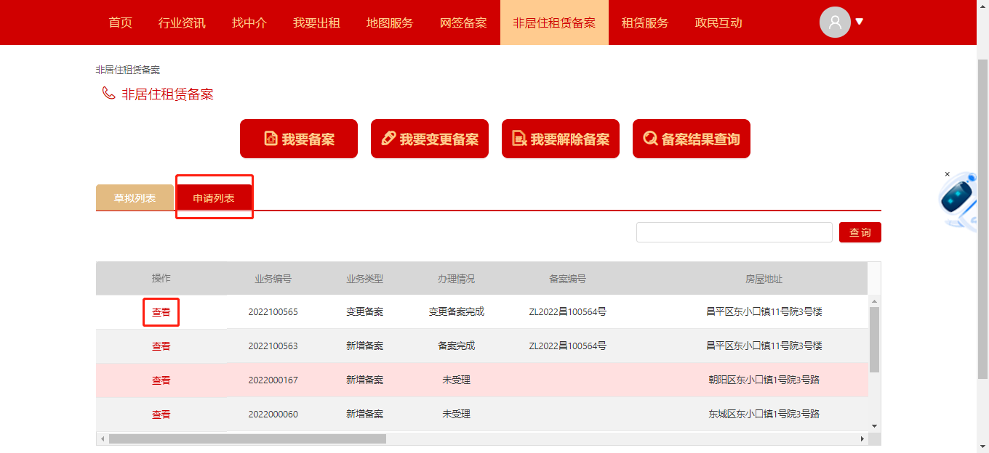
点击“查看”可浏览点击“查看”进入至详情页面，可浏览备案变更备案信息、原备案信息、备案证明。
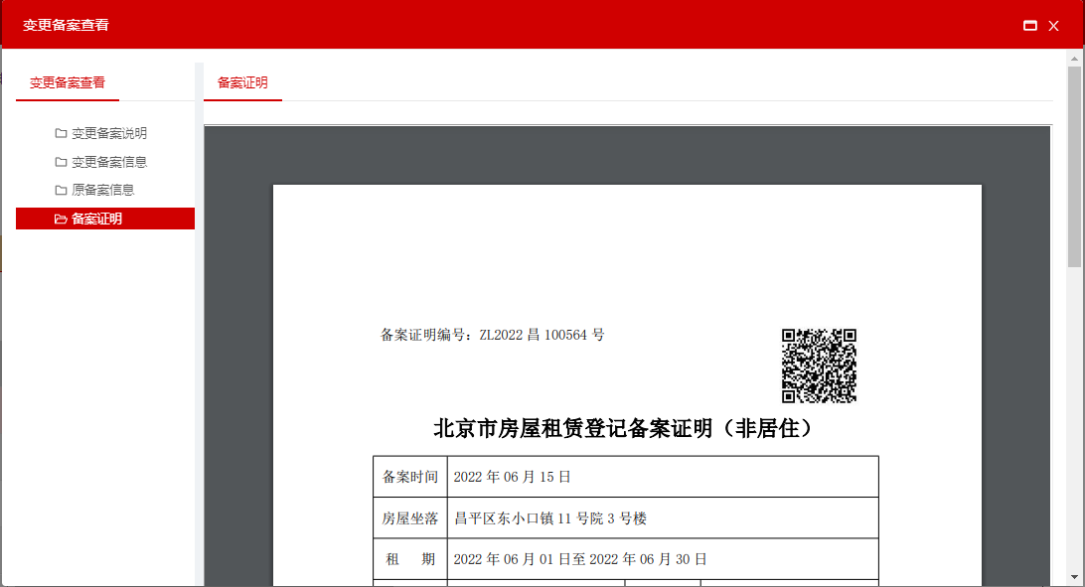
    - 我要解除

新建
点击“我要解除备案”进入备案流程，按照页面要求录入信息，点击 “确定”该备案业务进入至草拟列表。
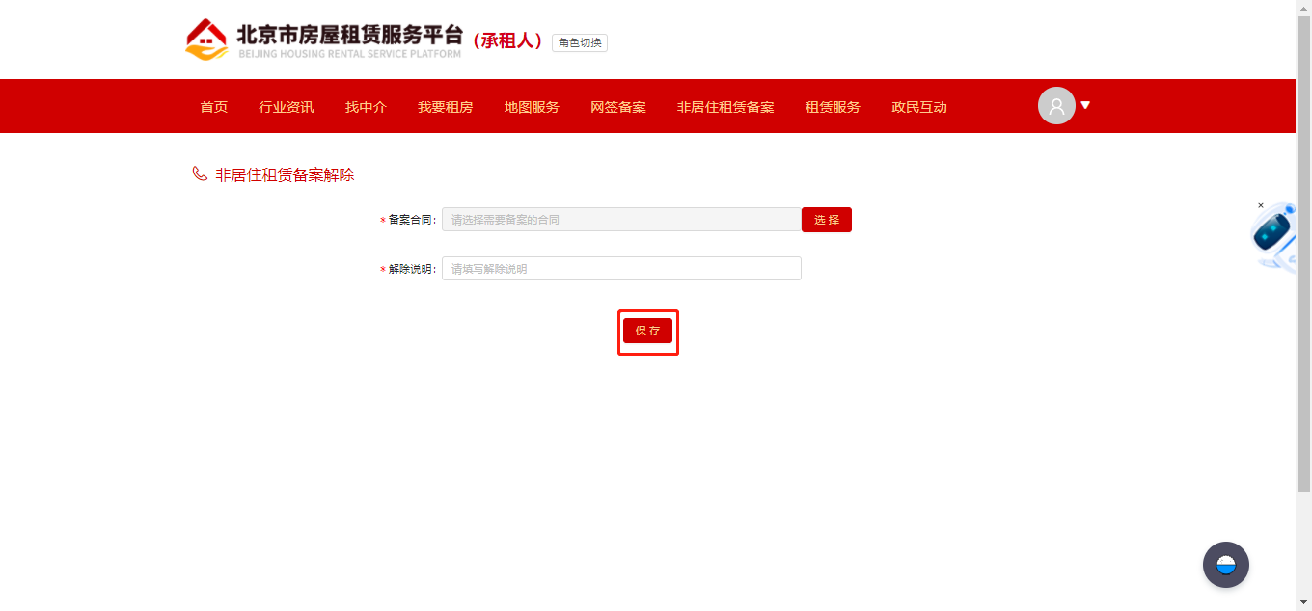

草拟列表
可进行编辑、申请、删除、查看。
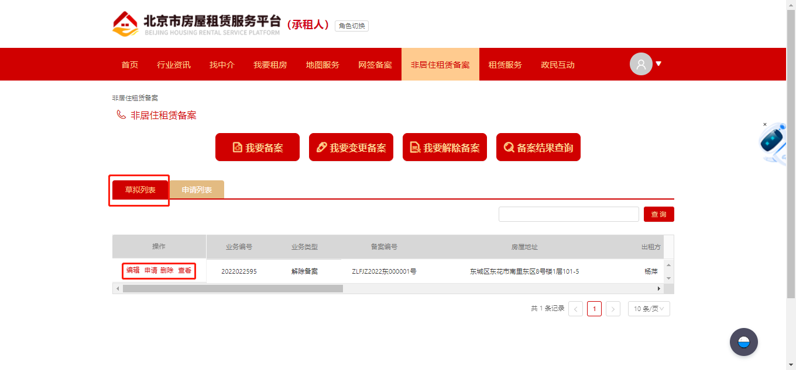
（1）编辑
点击“编辑”则进入至编辑页面，可编辑解除说明，完成后点击“提交”则完成操作。
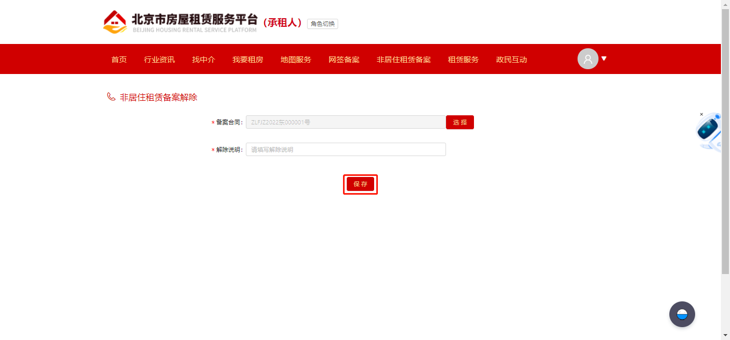
（2）申请
点击“申请”系统弹出确认申请对话框，点击“确定”将提交至申请列表。
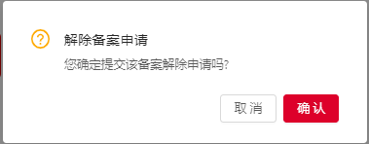
（3）删除
点击“删除”系统弹出确认删除对话框，点击“确认”该业务将被删除。删除操作请谨慎操作，一旦删除数据将无法恢复。
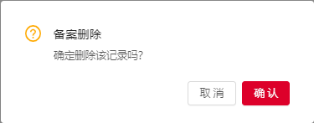
（4）查看
点击“查看”进入至详情页面，可浏览备案基本信息。
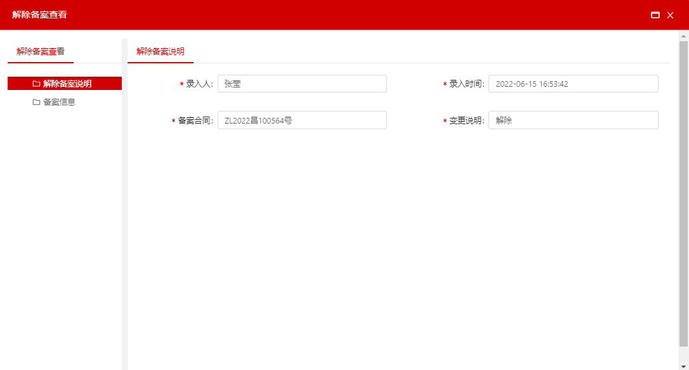

申请列表
提交申请的备案解除业务系统将自动审核完成。
可进行查看操作。
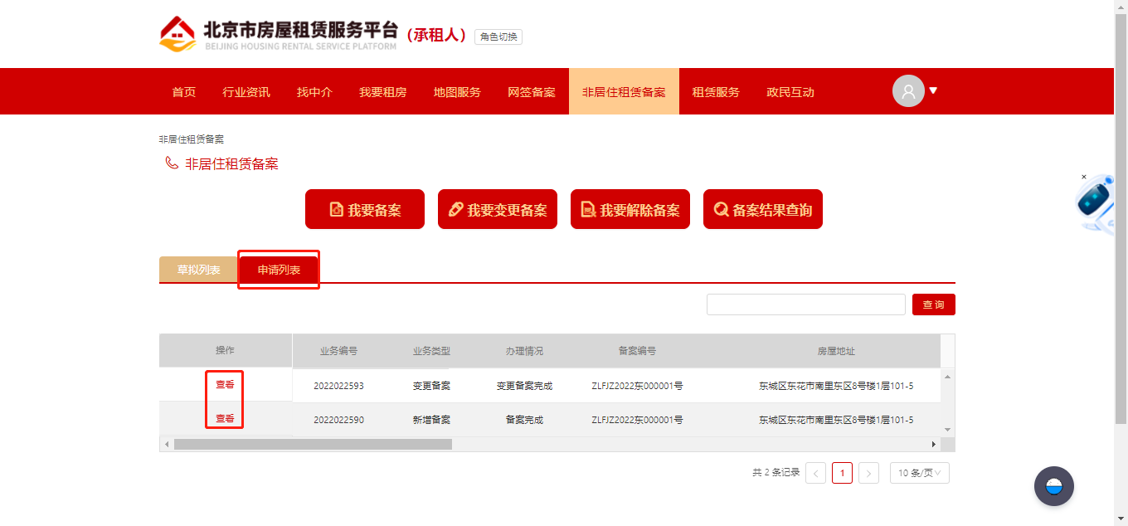
点击“查看”可浏览解除备案说明、备案信息、备案证明。
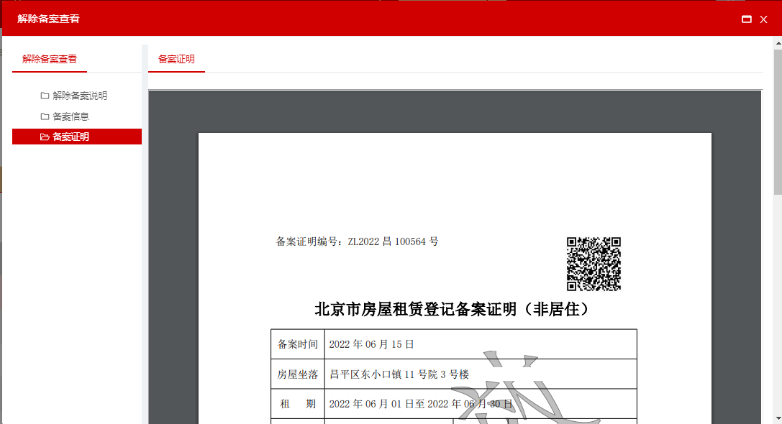
    - 备案结果查询
可查看本用户申请的及与相关的全部备案结果信息。
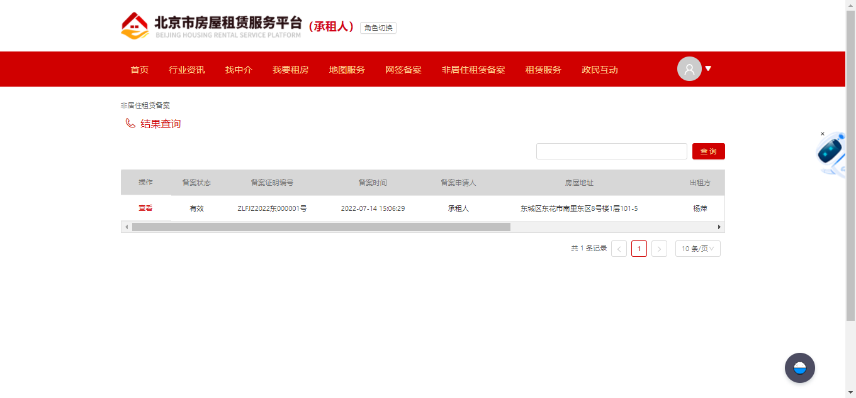

系统功能说明（出租人）

非居住租赁备案
非居住租赁备案功能同承租人。

系统功能说明（中介机构人员）

非居住租赁备案
    - 我要备案

新建
点击“我要备案”进入备案流程，进行权属信息信息的录入，完成后点击“下一步”。
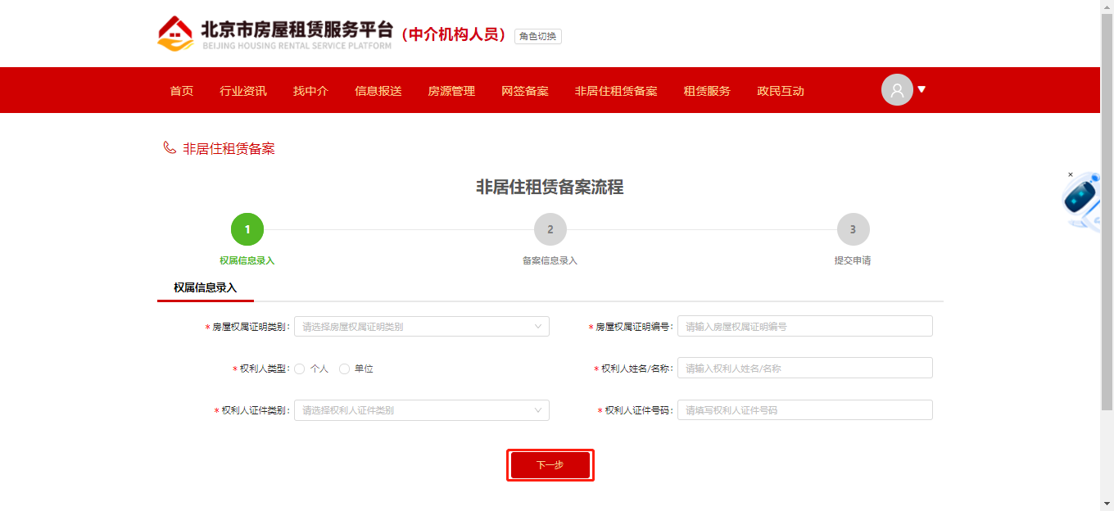
系统弹出对话框，如能查询到可进行房屋的选择点击“确定”，则进入备案信息录入。
进入备案信息录入页面，进行备案人信息、房屋信息、出租方信息、承租方信息、出租信息及上传资料的填写添加操作，信息无误后点击“下一步”。
系统弹出操作成功，进入至提交申请页面，进行信息确认，无误后进行承诺点击“提交申请”该业务将提交至申请列表。

草拟列表
可进行编辑、申请、删除、查看。
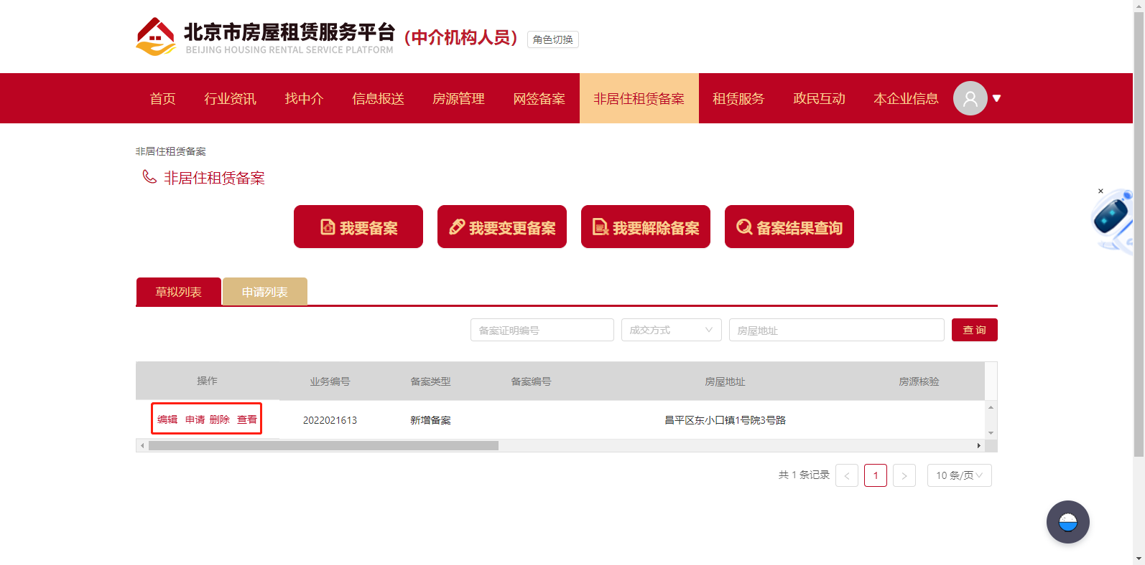
（1）编辑
点击“编辑”则进入至编辑页面，可编辑权属信息及备案信息，完成后点击“提交申请”则完成操作。
（2）申请
点击“申请”系统弹出确认申请对话框，点击“确定”将提交至申请列表。
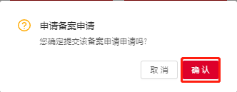
（3）删除
点击“删除”系统弹出确认删除对话框，点击“确认”该业务将被删除。删除操作请谨慎操作，一旦删除数据将无法恢复。
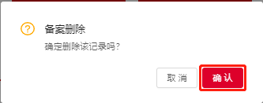
（4）查看
点击“查看”进入至详情页面，可浏览备案基本信息及操作日志。
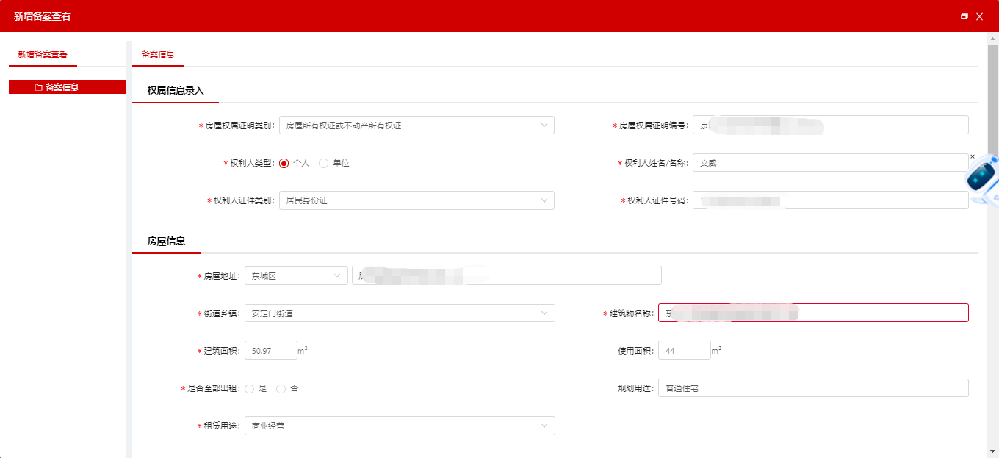

申请列表
如可查询到的房源的备案业务，系统自动审核完成，在该列表可进行备案证明打印及基础信息查看。
如未查询到房源提交后需等待区住建管理单位进行审核，待审核完成后在该列表可进行备案证明打印及基础信息的查看。
可进行查看操作。
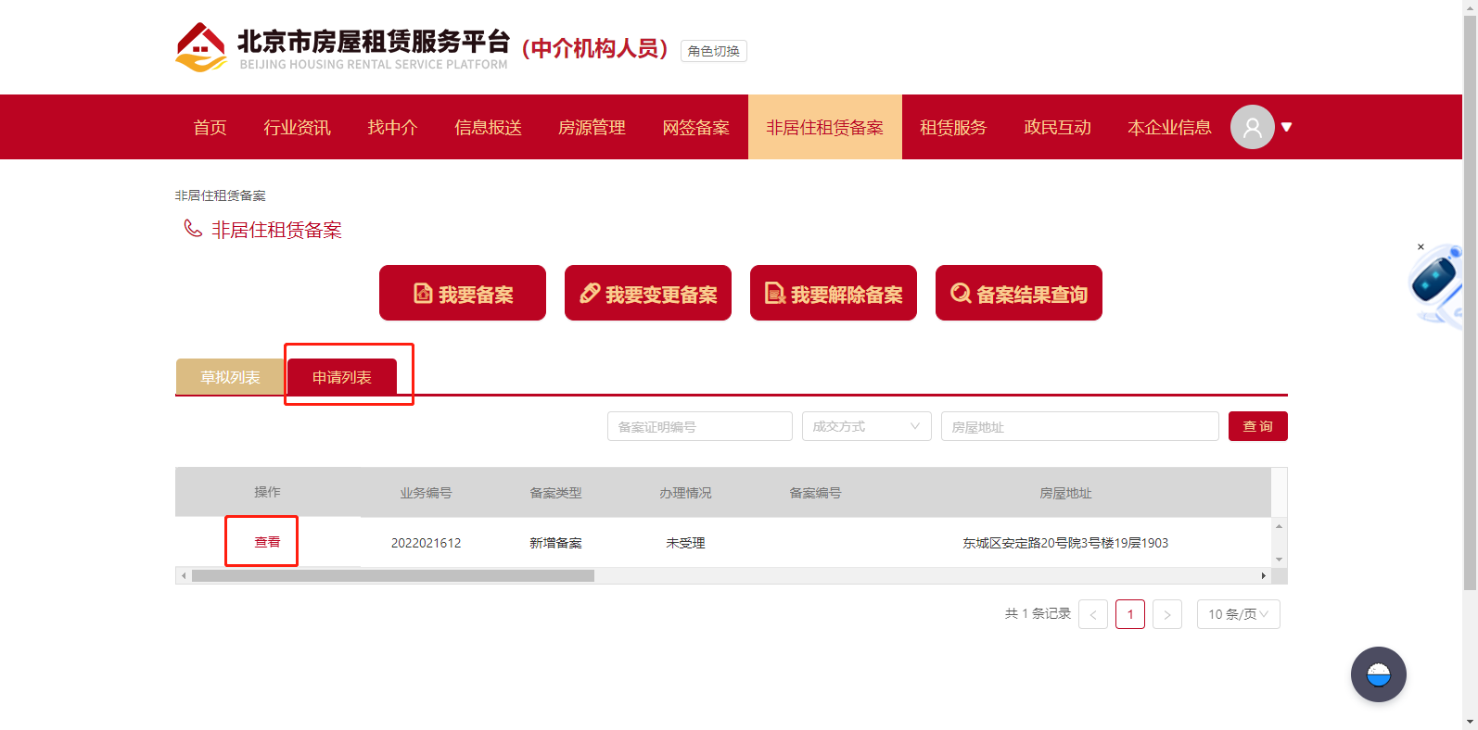
点击“查看”可浏览备案信息、备案证明。
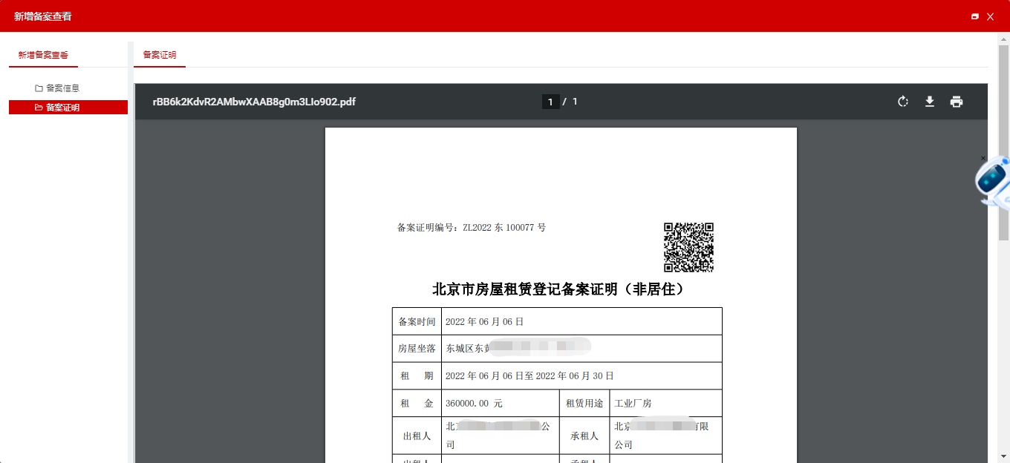
    - 我要变更

新建
点击“我要变更备案”进入变更备案流程，按照页面要求录入信息，点击 “保存”。
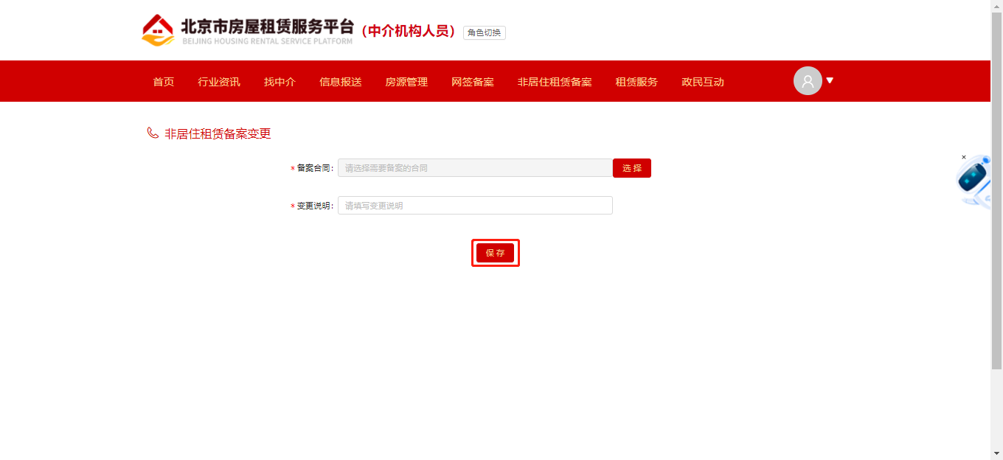
进入至权属信息录入页面，可编辑权属信息及备案信息，完成后点击“提交申请”则进入申请列表。
进入备案信息录入页面，进行备案人信息、房屋信息、出租方信息、承租方信息、出租信息及上传资料的填写添加操作，信息无误后点击“下一步”。
系统弹出操作成功，进入至提交申请页面，进行信息确认，无误后点击“提交申请”该业务将提交至申请列表。

草拟列表
可进行编辑、申请、删除、查看。
（1）编辑
点击“编辑”则进入至编辑页面，可编辑权属信息及备案信息，完成后点击“提交申请”则完成编辑操作及提交该备案至申请列表。
（2）申请
点击“申请”系统弹出确认申请对话框，点击“确定”将提交至申请列表。
（3）删除
点击“删除”系统弹出确认删除对话框，点击“确认”该业务将被删除。删除操作请谨慎操作，一旦删除数据将无法恢复。
（4）查看
点击“查看”进入至详情页面，可浏览备案变更备案信息、原备案信息。
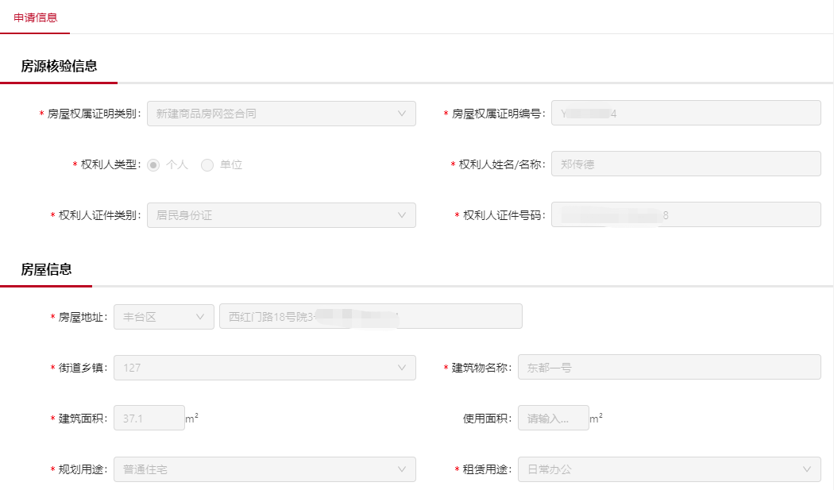

申请列表
如可查询到的房源的备案业务，系统自动审核完成，在该列表可进行备案证明打印及基础信息查看。
如未查询到房源提交后需等待区住建管理单位进行审核，待审核完成后在该列表可进行备案证明打印及基础信息的查看。
可进行查看操作。
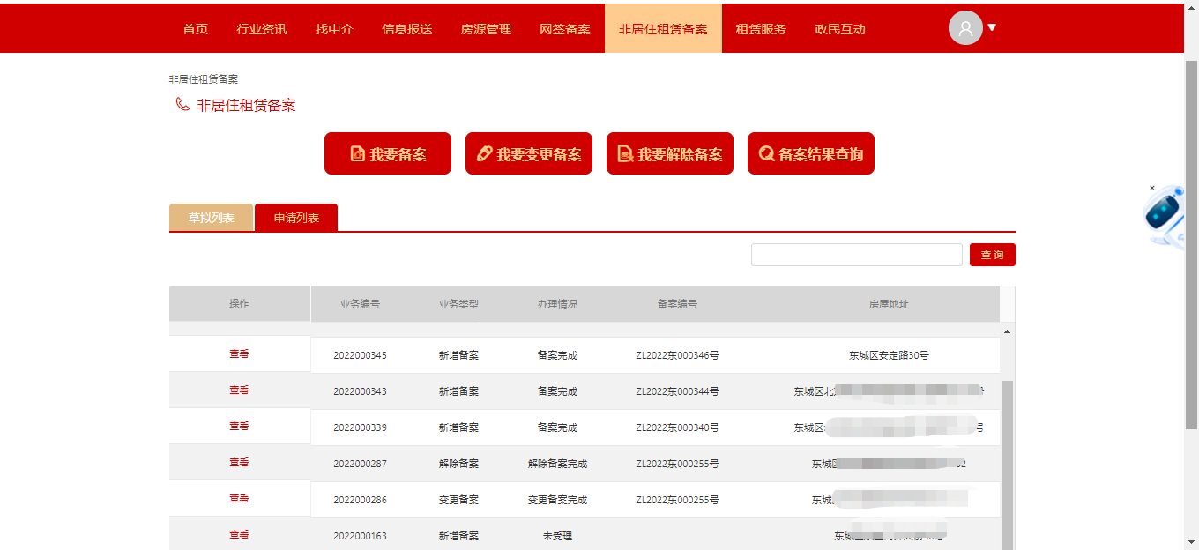
点击“查看”可浏览点击“查看”进入至详情页面，可浏览备案变更备案信息、原备案信息、备案证明。
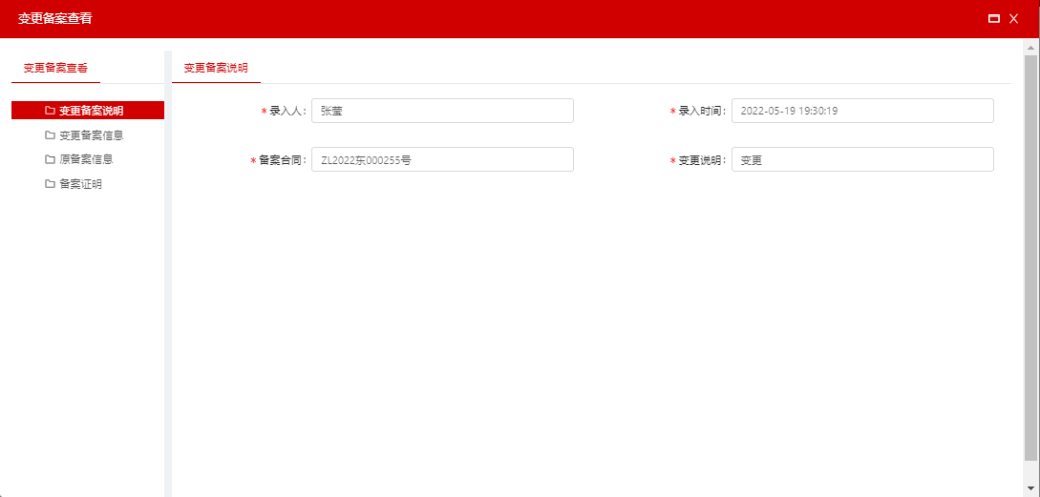

    - 我要解除

新建
点击“我要解除备案”进入备案流程，按照页面要求录入信息，点击 “保存”该备案业务进入至草拟列表。
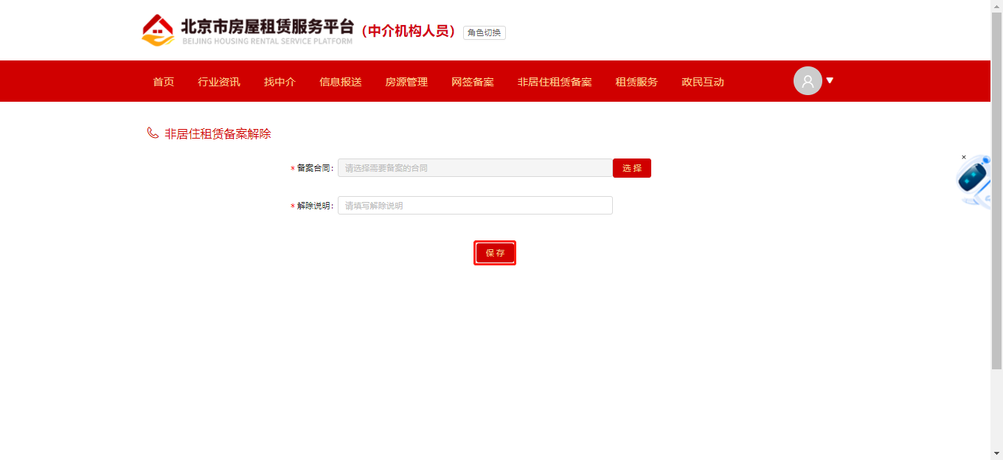

草拟列表
可进行编辑、申请、删除、查看。
（1）编辑
点击“编辑”则进入至编辑页面，可编辑解除说明，完成后点击“提交”则完成操作。
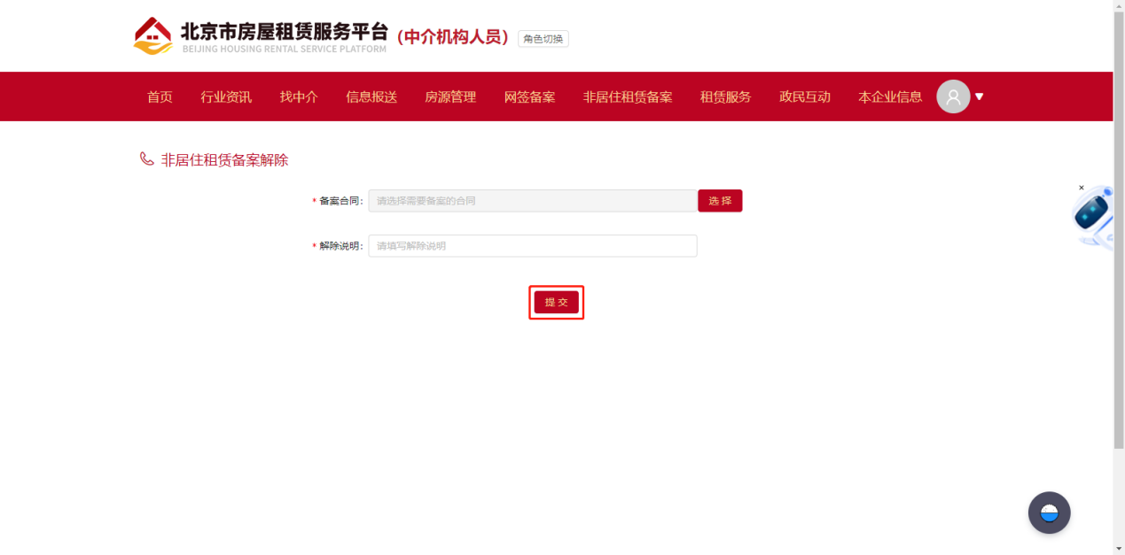
（2）申请
点击“申请”系统弹出确认申请对话框，点击“确定”将提交至申请列表。
（3）删除
点击“删除”系统弹出确认删除对话框，点击“确认”该业务将被删除。删除操作请谨慎操作，一旦删除数据将无法恢复。
（4）查看
点击“查看”进入至详情页面，可浏览备案基本信息。

申请列表
提交申请的备案解除业务系统将自动审核完成。
可进行查看操作。
点击“查看”可浏览基础信息、备案证明。
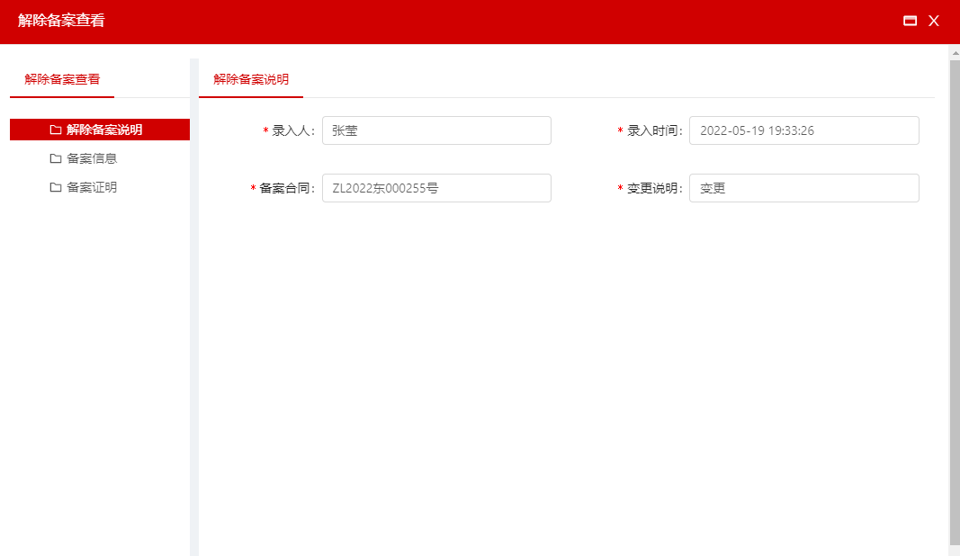
    - 备案结果查询
可查看本用户申请的及与相关的全部备案结果信息。
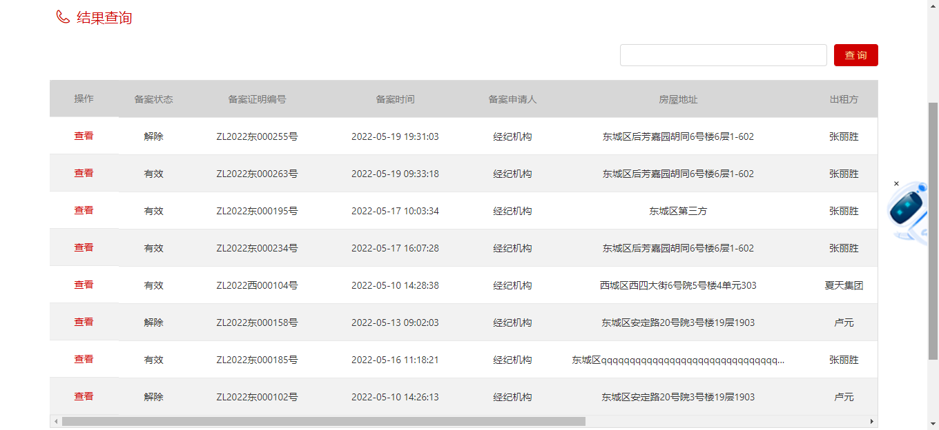

系统功能说明（转租机构人员）

非居住租赁备案
转租机构人员的非居住租赁备案功能同中介机构人员。

